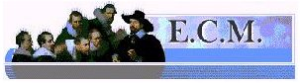

**RIUNIONE DEL GRUPPO INTERREGIONALE AIRO EMILIA ROMAGNA-MARCHE**

**RIFLESSIONI SU IGRT ED ERRORE “RESIDUO”**

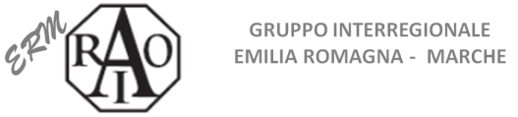

***PROGRAMMA***

|  |  |  |  |
| --- | --- | --- | --- |
| 10.00 | ISCRIZIONE PARTECIPANTI | | |
| 10.15 | SALUTI  APERTURA CORSO | CAPOROSSI Michele - DIRETTORE GENERALE AOU OSPEDALI RIUNITI ANCONA  CARDINALI Massimo - DIRETTORE SOD RADIOTERAPIA AOU OSPEDALI RIUNITI ANCONA | |
| 10.45 | INTRODUZIONE | MANTELLO Giovanna - COORDINATORE GRUPPO INTERREGIONALE AIRO EMILIA ROMAGNA MARCHE | |
| **VANTAGGI E CRITICITA’ DELL’IMAGING IN BUNKER: ERRORE “RESIDUO” ED INDICAZIONE DI MARGINE PER SEDE TRATTATA**  **MODERAZIONE : MANTELLO Giovanna** | | | |
| 10.50 | **TECNOLOGIA DISPONIBILE** | | LO SARDO Pierluigi |
| 11.10 | **ANCONA: IGRT DAL 2006 AD OGGI** | | MAGGI Stefania |
| 11.30 | **ENCEFALO - ORL** | | TIMON Giorgia  RAGGI Enrico  BALESTRINI Damiano |
| 11.50 | DISCUSSANT: | | BUNKHEILA Feisal,CARDINALI Massimo,  D’ABBIERO Nunzia, FREZZA Giovanni, GIANNINI Massimo, IOTTI Cinzia, LOHR Frank,  MAGGI Stefania, MAURO Floranna, MORGANTI Alessio ,PERINI Francesco, ZINI Giampaolo |
| 12.05 | **TORACE POLMONE** | | CIAMMELLA Patrizia  MAURIZI Francesca |
| 12.25 | DISCUSSANT: | | BUNKHEILA Feisal,CARDINALI Massimo,  D’ABBIERO Nunzia, FREZZA Giovanni, GIANNINI Massimo, IOTTI Cinzia, LOHR Frank,  MAGGI Stefania, MAURO Floranna, MORGANTI Alessio , PERINI Francesco, ZINI Giampaolo |
| 12.40 | **TORACE MAMMELLA** | | CUCCIARELLI Francesca  MEDURI Bruno |
| 13.00 | DISCUSSANT: | | BUNKHEILA Feisal,CARDINALI Massimo,  D’ABBIERO Nunzia, FREZZA Giovanni, GIANNINI Massimo, IOTTI Cinzia, LOHR Frank,  MAGGI Stefania, MAURO Floranna, MORGANTI Alessio ,PERINI Francesco, ZINI Giampaolo |
| 13-15-14.15 lunch | | | |
| 14.15 | **ADDOME SUP** | | D’ANGELO Elisa |
| 14.35 | DISCUSSANT: | | BUNKHEILA Feisal,CARDINALI Massimo,  FREZZA Giovanni, GIANNINI Massimo, D’ABBIERO Nunzia, IOTTI Cinzia, LOHR Frank,  MAGGI Stefania, MAURO Floranna, MORGANTI Alessio ,PERINI Francesco, ZINI Giampaolo |
| 14.50 | **UTERO** | | VICENZI Lisa |
| 15.10 | DISCUSSANT: | | BUNKHEILA Feisal,CARDINALI Massimo,  D’ABBIERO Nunzia, FREZZA Giovanni, GIANNINI Massimo, IOTTI Cinzia, LOHR Frank,  MAGGI Stefania, MAURO Floranna, MORGANTI Alessio , PERINI Francesco, ZINI Giampaolo |
| 15.25 | **PROSTATA** | | MANTELLO Giovanna |
| 15.45 | DISCUSSANT: | | BUNKHEILA Feisal,CARDINALI Massimo,  D’ABBIERO Nunzia , FREZZA Giovanni, GIANNINI Massimo, IOTTI Cinzia, LOHR Frank,  MAGGI Stefania, MAURO Floranna ,MORGANTI Alessio , PERINI Francesco, ZINI Giampaolo |
| 16.00 | **RETTO** | | FIORICA Francesco |
| **16.20** | DISCUSSANT: | | BUNKHEILA Feisal,CARDINALI Massimo,  D’ABBIERO Nunzia, FREZZA Giovanni, GIANNINI Massimo, IOTTI Cinzia, LOHR Frank,  MAGGI Stefania, MAURO Floranna , MORGANTI Alessio , PERINI Francesco, ZINI Giampaolo |
| **16.35** | **TAKE HOME MESSAGES** | | PIVA Daniela  VENTURINI Annalisa  MANTELLO Giovanna |
| 17.05 | CONSEGNA ECM E CHIUSURA LAVORI | | CARDINALI Massimo |
| 17.10 coffee break | | | |

**17.30 – 19.00 ASSEMBLEA ANNUALE AIRO ERM**

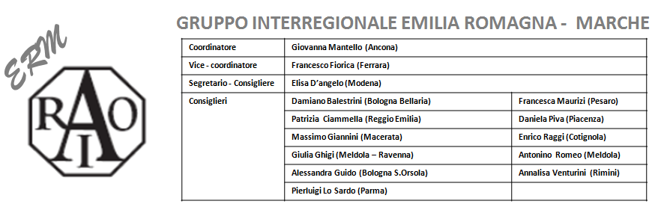

**DESTINATARI:** medici, fisici, TSRM (N° partecipanti max 40)

Tipologia dell'attività formativa: EFR Metodologia di formazione: Residenziale

|  |  |  |
| --- | --- | --- |
| **SEDE DEL CORSO** | | *A.O.U Ospedali Riuniti - Ancona - Sede Torrette Aula Didattica Morgagni* |
| **DIRETTORE DEL CORSO** | | *Massimo Cardinali* |
| **RESPONSABILE SCIENTIFICO** | | *Giovanna Mantello* |
| **SEGRETERIA** | | *Liliana Balardi* |
| **DOCENTI** | *Damiano Balestrini - U.O. di Radioterapia Onc Ospedale Bellaria – Bologna*  Feisal Bunkheila - U.O.C. Radioterapia Oncologica Azienda Ospedaliera "Ospedali Riuniti Marche Nord  *Massimo Cardinali - SOD Radioterapia Ospedali Riuniti Ancona*  Patrizia Ciammella –U O di Radioterapia Onc.Giorgio Prodi , Arcispedale di S M Nuova - Reggio Emilia  Francesca Cucciarelli - SOD Radioterapia Onc.Ospedali Riuniti Ancona  Elisa D'Angelo- U.O.C. Radioterapia Onc. Azienda Ospedaliero Universitaria- Policlinico di Modena  *Francesco Fiorica – U.O. di Radioterapia Onc. A.O.-Universitaria di Ferrara -Arcispedale S.Anna*  *Giovanni Frezza- - U.O. di Radioterapia Ospedale Bellaria – Bologna*  Massimo Giannini- U.O. Radioterapia Oncologica presso Area Vasta 3- Macerata  Cinzia Iotti--U.O. di Radioterapia Onc."Giorgio Prodi" Arcispedale di S.M. Nuova - AO Reggio Emilia  Frank Lohr- U.O.C. Radioterapia Oncologica Azienda Ospedaliero Universitaria- Policlinico di Modena  Pierluigi Lo Sardo- U.O.C. di Radioterapia Onc.Azienda Ospedaliera di Parma  Stefania Maggi - SOD Fisica Sanitaria, Ospedali Riuniti Ancona  Giovanna Mantello - SOD RadioterapiaOnc. Ospedali Riuniti Ancona  Francesca Maurizi- U.O.C. Radioterapia Onc.Azienda Ospedaliera "Osped ali Riuniti Marche Nord  Bruno Meduri- U.O.C. Radioterapia Onc. Azienda Ospedaliero Universitaria- Policlinico di Modena  *Alessio Giuseppe Morganti UO Radioterapia Onc - Bologna S.Orsola*  *Francesco Perini- U.O. Radioterapia di Rimini presso AUSL Romagna*  Daniela Piva- U.O. Radioterapia di Rimini presso AUSL Romagna  Enrico Raggi - Servizio di Radioterapia Onc. Maria Cecilia Hospital  Giorgia Timon -U.O. di Radioterapia Onc."Giorgio Prodi" Arcispedale di S.M. Nuova – A.O.Reggio Emilia  *Annalisa Venturini- U.O. Radioterapia di Rimini presso AUSL Romagna*  *Lisa Vicenzi - SOD Radioterapia Onc. Ospedali Riuniti Ancona*  *Giampaolo Zini- U.O. di Radioterapia Onc. Azienda O.-Universitaria di Ferrara - Arcispedale S.Anna* | |
| CREDITI FORMATIVI | **n° 8** | |